Сценарий досуга
« Сказочные и мифические животные Петербурга»

Цель: закреплять знания детей о символах и достопримечательностях Санкт-Петербурга.
Воспитание патриотизма у детей старшего дошкольного возраста.
Задачи:
- Воспитывать любовь и интерес к родному городу, желание узнать свой город, познакомиться с ним ближе;
- Пробуждать познавательный интерес к городу, восхищение им, сознание ценности памятников культуры и искусства;
- Развивать монологическую форму речи;
- Формировать умения выразительно читать стихи.
- Расширять и активизировать словарь, используя слова по теме: Петропавловская крепость, Летний сад, Банковский мост, Университетская набережная, Заячий остров, сфинксы, грифон, мифические животные.

Используемые технологии:
- ИКТ;
- Мультимедио;
- Здоровьесберегающая;
- Игровая;
- Коммуникативная;
- Личностно- ориентированная.
- Технология проблемного обучения.
- Развивающая.

Дети парами входят в зал под музыку ( звучит песня « По городу, по городу»)
Останавливаются возле кота Матроскина, который сидит плачет.
Ведущая: Ой, ребята, посмотрите, кто это громко плачет.
Дети: Кот Матроскин.
Ведущая: Матроскин, а что с тобой случилось? Почему ты так горько плачешь?
Матроскин: Надоел мне Шарик в Простоквашено и я решил новых друзей в городе поискать. Они многое знают, не то, что необразованный Шарик.
Ведущая: Матроскин, а разве ты не знаешь, что в городе нельзя гулять без взрослых?
Матроскин: А почему нельзя?
Ведущая: Ребята, давайте расскажем, почему нельзя гулять без взрослых?
Дети: Можно заблудиться, попасть в дорожно-транспортное проишествие.
Матроскин: Спасибо ребята, я теперь не буду гулять по городу один.
Ведущая: Ребята , а давайте мы покажем Матроскину наш город?
( ответы детей)
Ведущая: Матроскин, а что бы ты хотел увидеть больше всего?
Матроскин: Я же кот и поэтому хотел бы увидеть в вашем городе сказочных животных.
Ведущая: Чтобы увидеть всех нам не хватит и целого дня, поэтому только некоторых из них мы, сегодня навестим.
Матроскин: Спасибо вам, ребята, сбудется моя мечта!
Ведущая: Ребята, как вы думаете, на чём бы нам отправиться в наше путешествие?
(ответы детей: на машине, на автобусе….)
Ведущая: А давайте мы отправимся в наше путешествие на воздушном шаре. И начнём мы его с острова, где родился наш город. Ребята, а где же начинался строиться наш город.
Дети: На Заячьем острове.
На экране мультимедийная заставка «Полёт над городом», затем слад с видом зайчика на сваях возле Иоановского моста.
( шар приземляется) 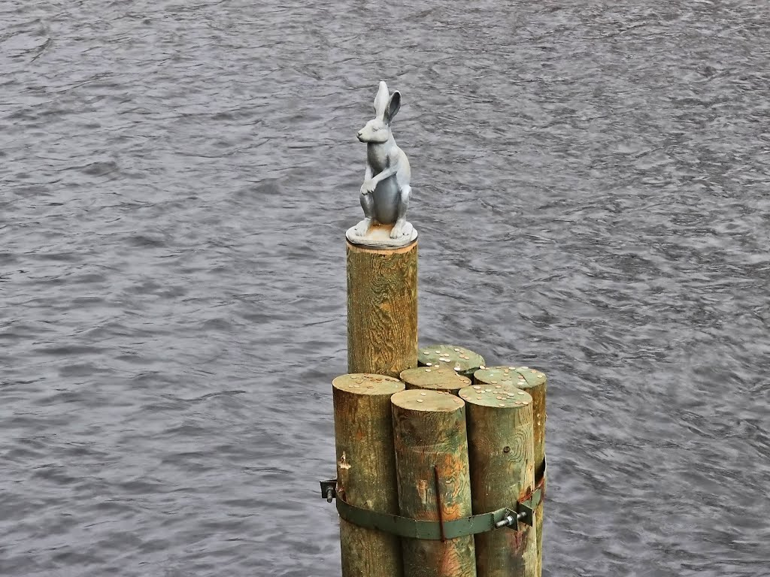
Ведущая: Ой, кто это нас встречает?
Дети: зайчик.
Ведущая: Почему именно зайчик нас встречает?
Дети: Потому что остров называется Заячий.
Ведущая: А давайте научим Матроскина играть в нашу игру.
Проводится игра «По болоту Пётр шёл»
По болоту Пётр шёл (дети идут по кругу)
Остров Заячий нашёл. (смотрят из под руки)
Он созвал рабочий люд (созывают правой и левой рукой)
И построил крепость тут. (показываю лесенку)
Крепость новая стоит (руками показывают «крышу»
Пушками врагу грозит. (грозят кулаками над головой)
Бам, бам, бам, бам (пальцами показывают барабанные палочки)
Не осталось зайцев там. (разводят руками)
Зайцы пушки испугались,
По кусточкам разбежались. (разбегаются и приседают на корточки)
«Я по острову пойду, (водящий изображает Петра)
Шевельнётся кто, найду.
Матроскин: Какие вы молодцы! Хорошей игре вы меня научили. И спасибо, что вы дали мне возможность побывать на Заячьем острове и увидеть этого зайчика.
Ведущая: Матроскин, да это только начало нашего путешествия, нас ждёт воздушный шар.
( дети и Матроскин садятся в корзину воздушного шара) На экране мультимедийная заставка « Полёт над городом», затем слайд с изображением Летнего сада.
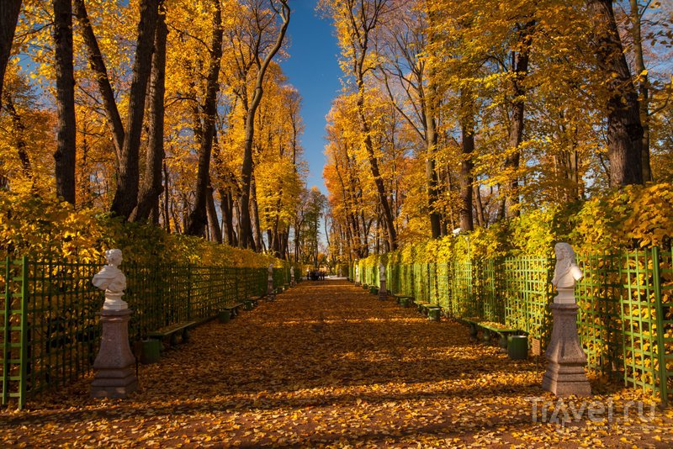
( дети читают стихи)
На свете много есть чудес.
Но вот прекрасный сад:
С деревьями в одном ряду
Скульптуры там стоят.
А вдалеке, по глади вод,
Вокруг пруда большого,
Два белых лебедя плывут,
Приветствуя любого.
Дорожки чинно нас ведут
Вдоль мраморных богов.
В тенистом чудном уголке
Сидит поэт Крылов.
( В.Блейков)
На экране слайд с памятником И.А. Крылову в « Летнем саду» 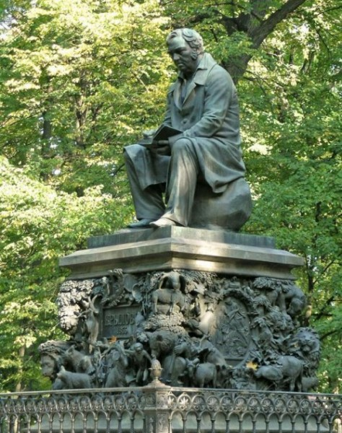
Ведущая: Ребята, посмотрите, какой необычный памятник стоит в Летнем саду. Давайте расскажем Матроскину, кому же он установлен?
Дети: Памятник установлен И.А.Крылову.
Матроскин: А почему это вокруг И.А.Крылова столько животных?
Дети: Потому, что он писал басни о них.
Дети читают стихотворение об И.А.Крылове.
Баснописец Крылов, баснописец Крылов.
Он в саду среди клёнов сидит у дубов.
А вокруг него звери и птицы.
Волки, цапли, медведь и лисицы.
Что за памятник чудный поставлен ему!
Было б скучно Крылову сидеть одному,
Днём и ночью с раскрытою книжкой,
Но не скучно с козой и мартышкой.
Мы из сада уйдём, а лиса и медведь
Танцевать будут, прыгать вокруг него, петь.
На плечо к нему голубь присядет
И Крылов его тихо погладит.
Матроскин: Спасибо ребята, что рассказали мне о нём, Шарик то ничего не знает, когда я вернусь домой, обязательно расскажу ему.
Ведущая: А нам пора продолжать наше путешествие. На экране мультимедийная заставка «Полёт над городом», затем слайд « сфинксы на Университетской набережной».
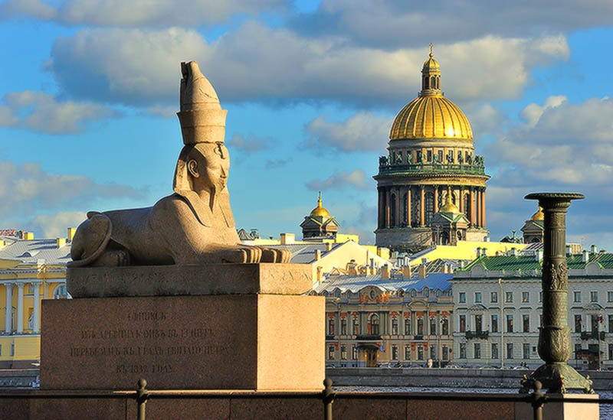
Ведущая: А мы с вами, приземляемся на Университетскую набережную, и кто же нас встречает здесь?
Дети: Сфинксы.
Матроскин: Ух, ты, какие необычные животные! А я, таких ещё не видел. А что это за животные такие?
Дети: Это мифические существа с телом льва и головой человека.
Ведущая: Эти сфинксы, ребята, прибыли к нам из Египта. Пётр первый верил, что они будут охранять покой нашего города, как охраняли покой гробниц своих фараонов на родине.
Египетский сфинкс – это вечности след,
Ему от рожденья три тысячи лет.
Ведущая: А давайте научим Матроскина ещё одной игре?
(ответы детей)
Проводится игра «Сфинкс» ( дети идут по кругу, в центре «сфинкс» ).
Дети:
Что ты, сфинкс, лежишь, молчишь,
Так загадочно глядишь?
Лучше с нами в круг вставай
Да немножко поиграй.
Дети останавливаются, «сфинкс» бегает по кругу около детей. По команде «стоп» «сфинкс» останавливается около кого-нибудь из детей. Перед ребёнком на полу лежит карточка с вопросом. Ребёнку нужно ответить на вопрос. Ответивший ребёнок, становится «сфинксом». Игра продолжается.
Вопросы к игре:
- В честь кого назван наш город? ( в честь Святого Петра)
- Кто основал наш город? ( Пётр первый)
- Как называется главный проспект в нашем городе? ( Невский проспект)
- Как называется главная площадь города? ( Дворцовая площадь)
- Какой мост самый широкий? (Синий мост)
- Какой самый большой остров в городе? ( Васильевский остров)
- Какие достопримечательности Петербурга ты знаешь? ( Эрмитаж, Русский музей, Зоологический музей, Исакиевский собор, Медный всадник, Петропавловская крепость и т.д.)
- Как называется памятник Петру первому на Сенатской площади? ( Медный всадник)
- На каком острове находится Петропавловская крепость? ( На Заячьем острове).
10.Как называется существо с головой человека и телом льва? ( сфинкс)

Матроскин: Какая хорошая игра! Я теперь в два раза счастливее стал! Раньше одну игру знал, а теперь целых две! И как много знают ваши дети. А куда мы дальше отправимся?
Ведущая: А дальше нас ждёт канал Грибоедова.
На экране мультимедийная заставка «Полёт над городом», затем слайд с видом Банковского моста. 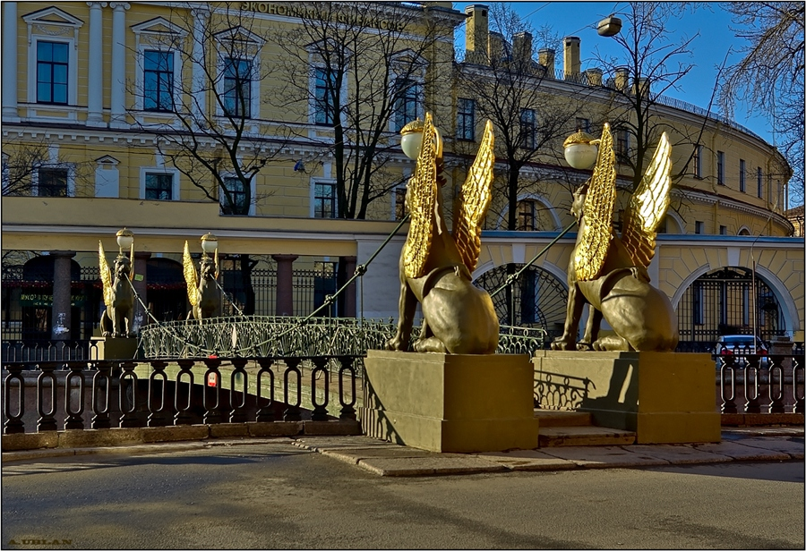
Матроскин: Ой, какой красивый мост! У нас таких в Простоквашено нет. А как он называется?
Дети: Это Банковский мост.
Матроскин: Ой, а что там много было банок? У меня в банках только молоко храниться.
Дети: Нет. Он называется Банковский, потому, что там раньше был банк. Это место, где хранятся деньги.
Ведущая: Ребята, давайте мы научим Матроскина строить мост, вдруг он захочет построить такой же в Простоквашено.
Дети строят модель Банковского моста.
Матроскин: А это что ещё за животные? Я таких, не знаю!
Ведущая: Ребята кто расскажет Матроскину, что это за животные?
Дети: Это мифические животные с телом льва и головой орла. Они охраняют сокровища и клады.
Полу львы, полу птицы
Сторожат покой столицы.
Ведущая: А вы знаете ребята, существует такое поверие, что если дотронуться до крыла грифона и загадать желание, то оно обязательно исполнится.
Матроскин: Ой, как здорово! Я очень хочу загадать желание! ( подходит к грифону, дотрагивается и говорит: « Я бы очень хотел ещё раз посетить ваш чудесный город.»)
Ведущая: А чтобы ты не забыл наше путешествие, мы подарим тебе открытки, которые дети сделали сами.
Дети под музыку И.Кваши «Санкт-Петербург – гордая белая птица…» проходят по залу, прикрепляют свои открытки на панно и дарят этот коллаж Матроскину.
Матроскин: Спасибо вам большое, ребята, за это увлекательное путешествие, я всё обязательно расскажу Шарику, и он тоже захочет посетить ваш город.
Ведущая: Конечно, приходите. Мы за это время узнаем много нового и сможем вам рассказать.
Матроскин прощается и уходит.
Ведущая: Посмотрите ребята, сколько добрых дел мы сегодня с вами сделали: и город Матроскину показали и знания свои проявили. И у меня сегодня для вас есть сувениры на память о нашем путешествии ( дарит детям сувениры).
Ребята, а давайте закончим наше сегодняшнее путешествие песней.
Дети исполняют песню «Осенний вальс» ( слова и музыка Л.Б.Гусевой).
Используемая литература:
- Т.Ю.Толкачёва « Система работы по ознакомлению старших дошкольников с историей и культурой Санкт-Петербурга».
Санкт-Петербург, «Детство- Пресс» 2012г.
- Журнал «Колокольчик» №29 2003г.
- Е.С.Ефимовский «Любимый город Санкт-Петербург», пособие для детей, родителей и воспитателей.
- Е.Литвяк « Летний сад» .М. Издательский дом «Фома» 2014г.
- «Санкт- Петербург, занимательные вопросы и ответы», СПб.: «Паритет», 2008г.

